빗물받이 특화 자동라벨링 로직

기술적 목적
본 발명의 기술은 빗물받이 구멍을 자동으로 인식하고, 가장 적절한 구멍을 선택하여 좌표값을 산출하는 과정에 관한 것이다. 본 프로젝트의 핵심은 배수구 그레이팅 상의 다수 구멍을 정밀하게 Instance Segmentation하는 것이며, 이후 해당 구멍 중 구조적으로 안정적인 위치를 선택하여 로봇이 들어올릴 수 있도록 하는 것이다.
그러나 현재까지 공개된 오픈데이터셋(예: Roboflow Universal, Github 공개 데이터 등)에는 빗물받이 구멍 단위로 세분화된 Instance Segmentation 데이터가 존재하지 않았다. 따라서 기존의 단순한 객체 인식(Object Detection) 기반 학습 방법으로는 본 발명의 목적을 달성하기 어려웠다.
이를 해결하기 위해 본 발명에서는 YOLOv8s 기반의 세그멘테이션 모델과 Mobile-SAM(Segment Anything Model)을 활용하여 자동 라벨링(Auto Labeling)방식을 도입하였다. 초기에는 사람이 직접 Roboflow 플랫폼에서 라벨링을 수행하는 방법을 검토하였으나, 빗물받이 사진 한 장당 평균 60개 이상의 구멍을 라벨링해야 하는 특성상, 팀원 4명이 분담해도 한 장당 약 6분, 전체 3천 장 이상에 대해 총 360시간 이상의 라벨링 시간이 소요되는 것으로 추산되었다. 이는 예비창업패키지의 3~4개월 내 개발 기간을 고려할 때 현실적으로 불가능하였다.
따라서 본 발명에서는 데이터 구축 효율성 및 프로젝트 기간 내 실현 가능성을 위해 자동 라벨링 방식을 채택하였다. 클래스 구분은 구멍(hole)을 Class 0, 빗물받이(storm_drain)를 Class 1로 정의하였으며, Google Colab 환경에서 모델 학습을 수행하였다. 이를 통해 단기간 내 대규모 학습 데이터를 확보하고, 안정적으로 로봇 제어에 필요한 구멍 좌표값을 도출할 수 있는 기반을 마련하였다.

구현 방법
본 발명의 구현을 위해서는 초기 표본 데이터가 필요하였다. 따라서 빗물받이 사진 원본 364장을 확보한 뒤, Roboflow 플랫폼을 이용하여 직접 구멍(hole)과 빗물받이(storm_drain)에 대한 라벨링을 수행하였다(그림 1). 각 이미지에는 평균 60개 이상의 구멍이 포함되어 있어 수작업 라벨링의 부담이 컸으나, 이를 통해 초기 학습용 표본 데이터를 확보할 수 있었다.
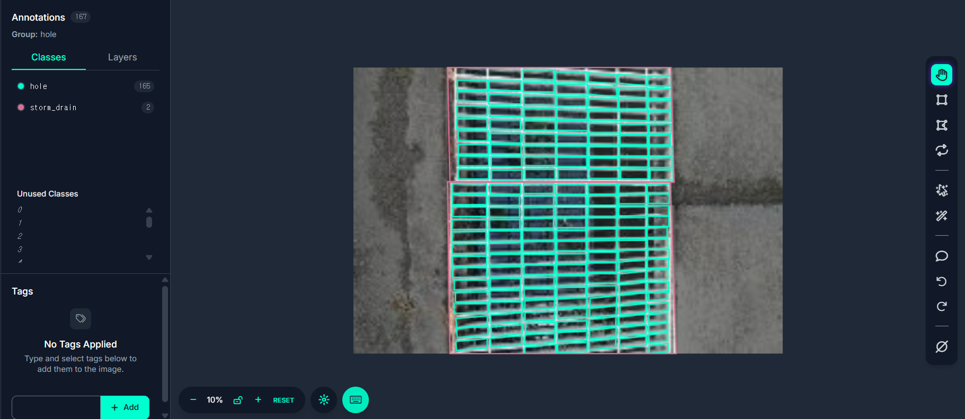 <그림1>
이후 데이터의 다양성과 인식률을 향상시키기 위해 데이터 어그멘테이션(Data Augmentation)기법을 적용하였다. 조도 변화, 회전, 크롭 등 다양한 변환을 통해 하드 케이스(hard case) 인식률을 높였으며, 최종적으로 914장의 라벨링 데이터셋을 구축하였다(그림 2). 데이터셋은 Train: 825장(90%), Validation: 59장(6%), Test: 30장(3%)의 비율로 분할하였다(그림 3).
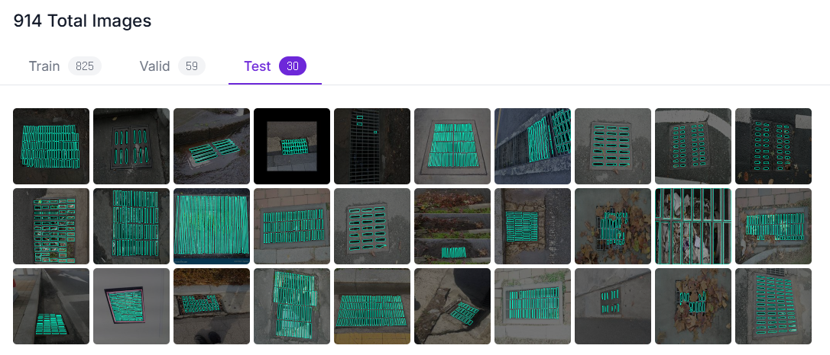<그림2>
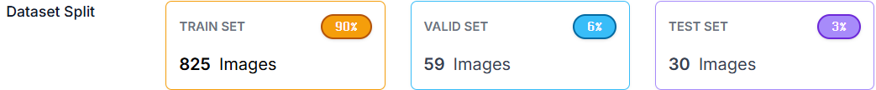<그림3>
본 데이터셋을 기반으로 Roboflow 3.0 Instance Segmentation(Fast) 모델을 활용하여 학습을 진행하였고, mAP@50: 61.8%, Precision: 56.6%, Recall: 60.1%의 성능을 기록하였다(그림 4). 이는 높은 성능이라 보긴 어렵지만, 앞서 언급한 바와 같이 대규모 수작업 라벨링이 현실적으로 불가능하다는 제약 하에서 확보 가능한 수준의 데이터 성능이었다. 따라서 본 발명에서는 자동 라벨링 → 사람이 후처리 검증하는 방식을 적용하였다. 즉, 자동 라벨링을 통해 전체 데이터를 라벨링한 후, 사람이 개입하여 잘 라벨링된 샘플과 그렇지 못한 샘플을 구분함으로써 데이터 품질을 보완하였다.
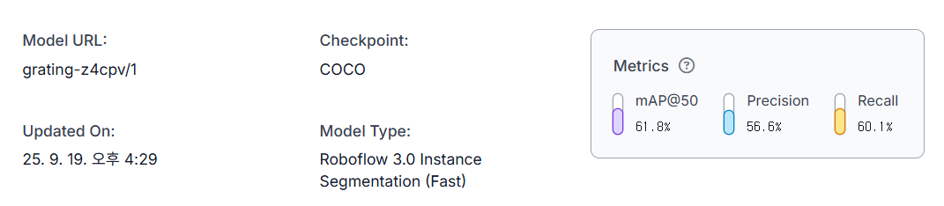<그림4>
데이터 다운로드 및 학습은 Google Colab 환경에서 Roboflow API 키를 이용하여 수행하였다(그림 5). 학습 모델로는 YOLOv8m-seg를 선택하였다. 이는 YOLOv8s보다 더 무거운 모델로, 직접 로봇(Jetson Orin Nano)에서 학습을 수행하는 대신, 로봇이 촬영한 3D Depth 카메라 영상을 서버로 전송하고, 서버에서 보다 높은 성능의 모델로 학습 및 라벨링을 수행한 뒤 결과를 로봇으로 전달하는 구조를 채택했기 때문이다(그림 6).
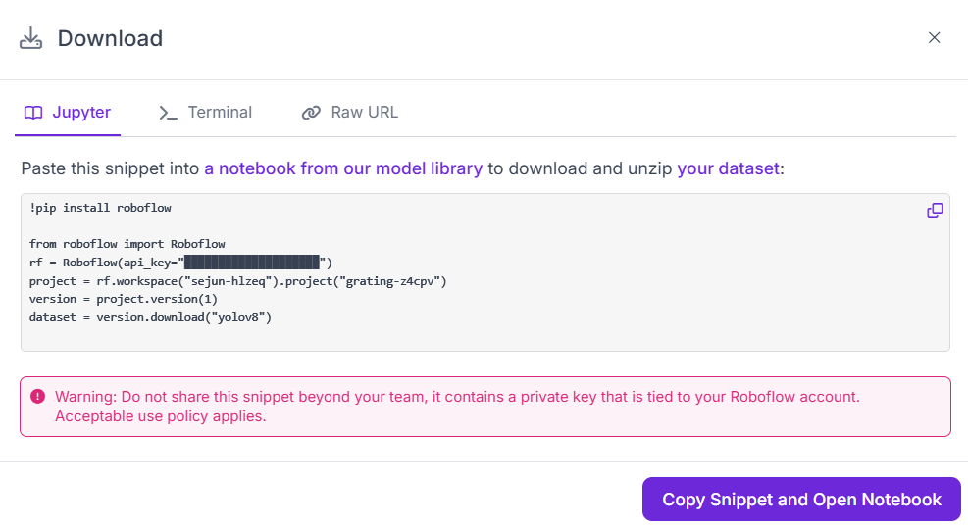<그림5>
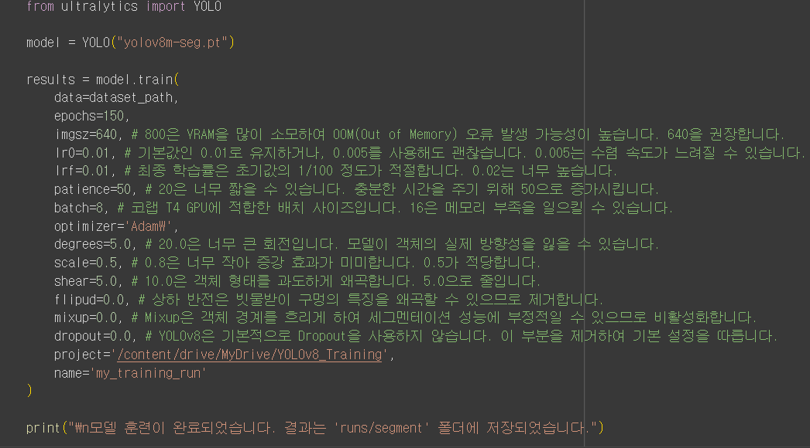<그림6>
모델 학습 시 파라미터는 epochs=150, imgsz=640, batch=8, optimizer=AdamW 등을 적용하였다. 특히 overfitting을 방지하기 위해 dropout, flip, shear 등의 데이터 변환 파라미터를 조정하였으며, 서버의 GPU 메모리 한계에 맞추어 학습 배치 크기를 최적화하였다.
해당 과정을 통해 최종적으로 best.pt학습 모델을 확보할 수 있었다. 본 모델은 자동 라벨링된 데이터를 기반으로 학습된 결과물로서, 빗물받이 구멍을 Instance 단위로 분할(segmentation)하고 좌표값을 도출할 수 있는 기능을 제공한다. 따라서 본 발명은 자동 라벨링 학습 모델을 구축하여 반복적이고 고비용의 수작업 라벨링 과정을 대체함으로써, 단기간 내에 대규모 학습 데이터를 확보하고 실용적인 성능의 구멍 인식 모델을 제공하는 데 의의가 있다.

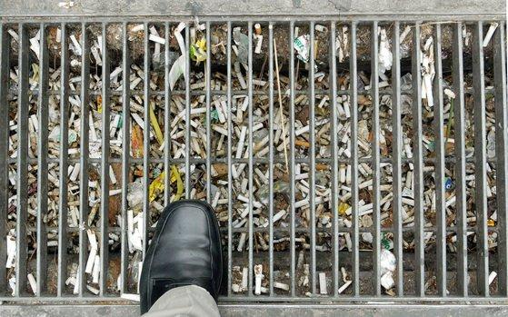 <그림7>

라벨이 없는 원본 이미지(그림7)에 대해 세그멘테이션 결과를 이용해 YOLO 형식의 라벨(.txt) (그림8)을 자동 생성한다.
- Class 정의: 0=hole, 1=storm_drain
- 산출물: Roboflow/YOLO 학습에 즉시 사용 가능한 정규화 좌표 라벨 파일
- <그림8>

입력
- 이미지 폴더: imeges
- 학습된 모델: best.pt(YOLOv8-seg)
출력
- 라벨 폴더: labels_manual1
- 각 이미지명과 동일한 .txt(UTF-8)

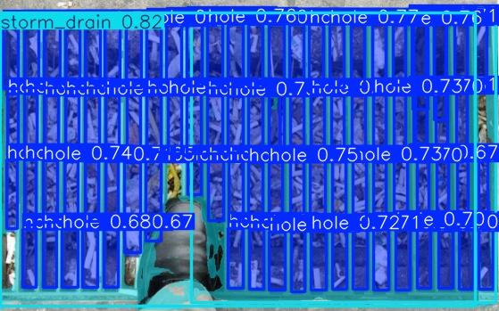 <그림 9>
(그림 9)는 원본 이미지에 대하여 본 발명의 자동 라벨링 파이프라인을 적용한 결과를 나타낸다. 왼쪽은 라벨링 이전의 원본 이미지이고, 오른쪽은 동일 이미지에 대해 YOLOv8 세그멘테이션 모델을 이용하여 각 구멍(hole)과 빗물받이(storm_drain)를 분할한 후 라벨이 입혀진 결과(after) 이미지이다. 본 과정은 사람이 직접 라벨링하는 수고를 줄이고, 대량의 학습 데이터를 효율적으로 생성하기 위한 핵심 절차임을 보여준다.

파일 트리
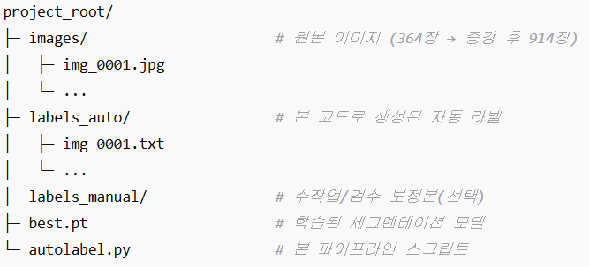

본 발명에서 제안한 자동 라벨링 과정을 통해 생성된 .txt라벨 파일은 원본 이미지와 함께 Google Colab 환경에서 재학습에 활용된다. 초기 성능이 낮은 상태에서도 자동 라벨링을 적용하여 반복적으로 데이터셋을 확장·보정함으로써, 학습 정확도와 모델 성능이 점진적으로 향상되는 것을 확인할 수 있었다. 이는 대규모 수작업 라벨링 없이도 짧은 개발 기간 내 실질적인 성능 개선을 달성할 수 있음을 의미한다.

